**Manual do site**

**SITE COM SUGESTÕES PARA ALIMENTAÇÃO BALANCEADA E ATIVIDADES FÍSICAS: F.P.H. (Food and Physical Health).**

**Nosso site busca atender pessoas que desejam obter uma vida mais saudável através de uma alimentação balanceada e da realização de atividades físicas.**

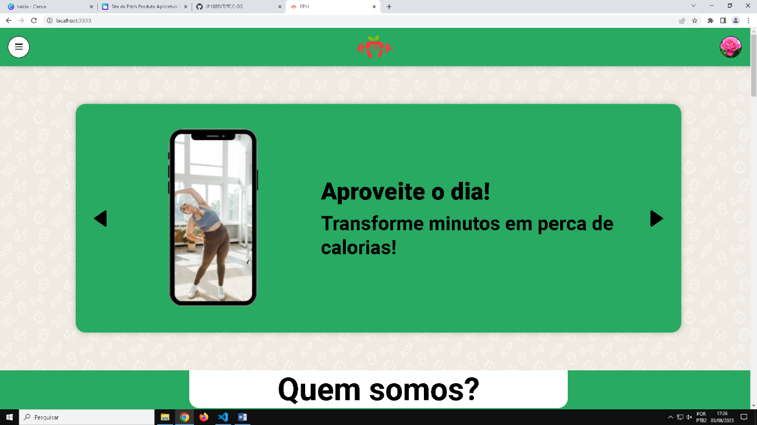**PÁGINA INICIAL**

**Após adentrar em nosso site o usuário irá se encontrar na tela acima, onde possuí um carrossel, que são as imagens na foto acima que ficam mudando sozinhas ou quando se clica nos botões pretos de cada lado da imagem. No canto superior direito há um botão cujo embaixo está escrito “Entrar”, quando o usuário clica neste botão ele é levado para a área de cadastro ou login, caso já tenha uma conta. Já no canto superior esquerdo está um botão com três linhas que dá acesso ao menu de opções quando clicado.**

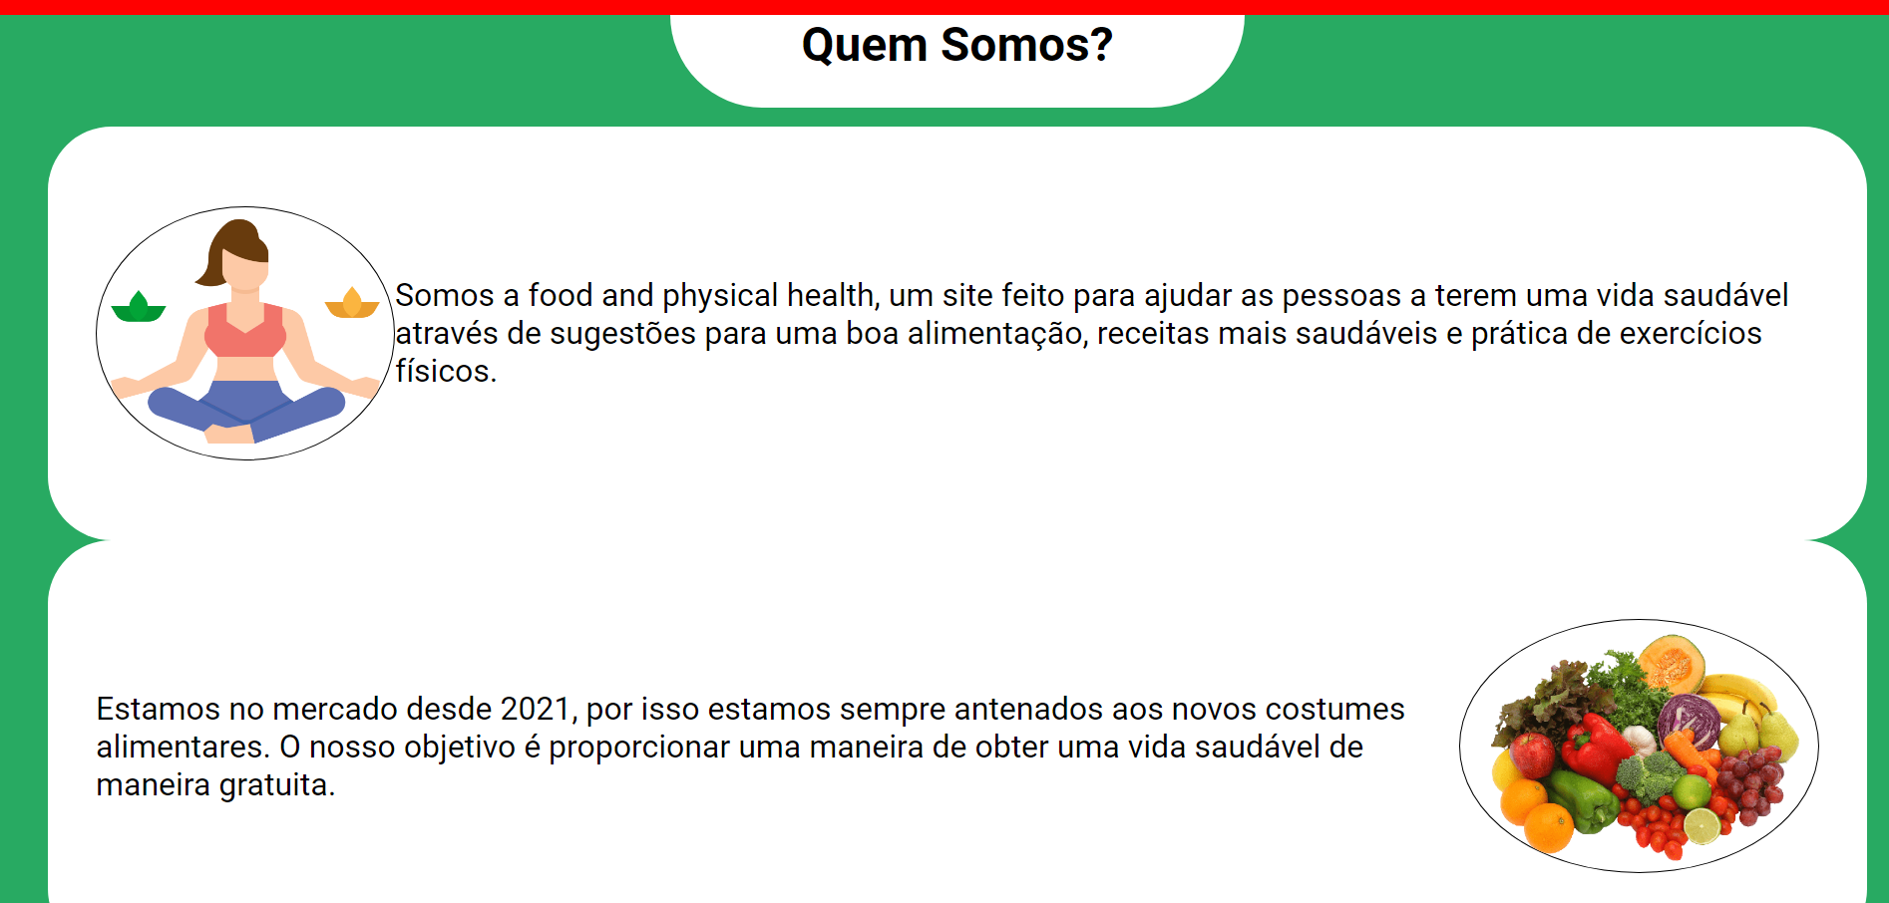

**Após descer um pouco na barra de rolagem o usuário irá encontrar a parte de “Quem somos?” onde há informações sobre a nossa empresa.**

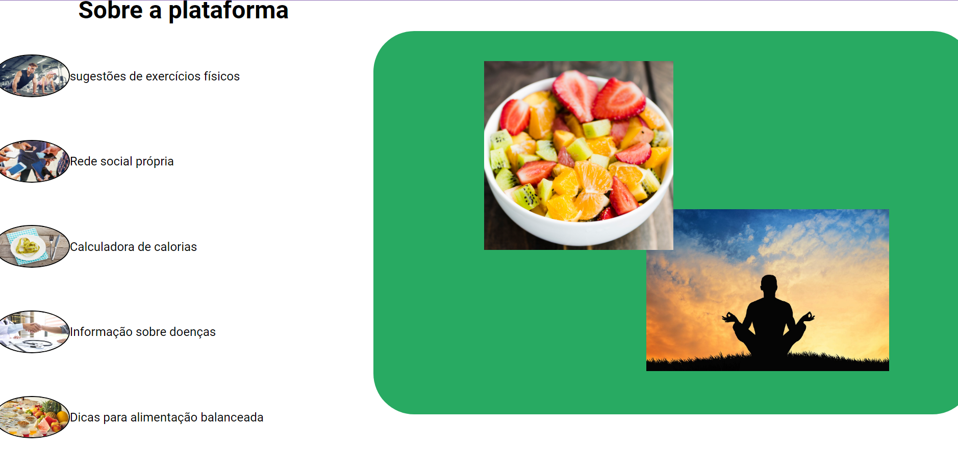

**“Sobre a plataforma” ele relata ao usuário o que a plataforma tem a oferecer.**

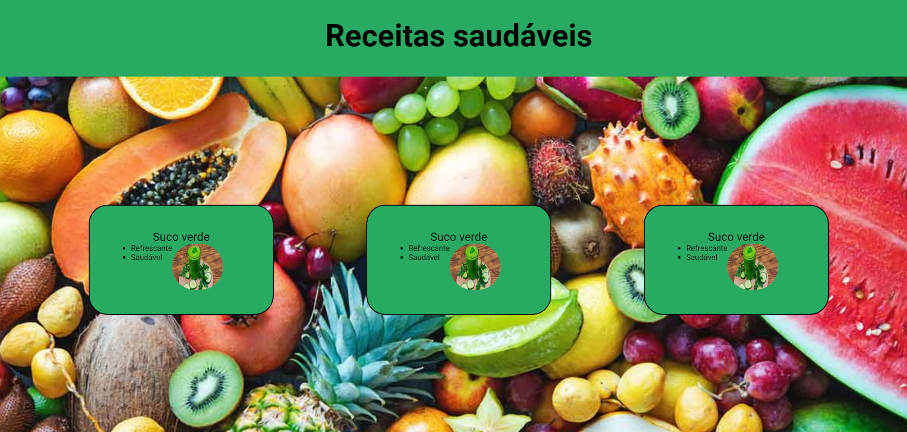

**“Receitas saudáveis” ela contém receitas saudáveis fáceis de fazer para que o usuário possa realizar sem demais problemas.**

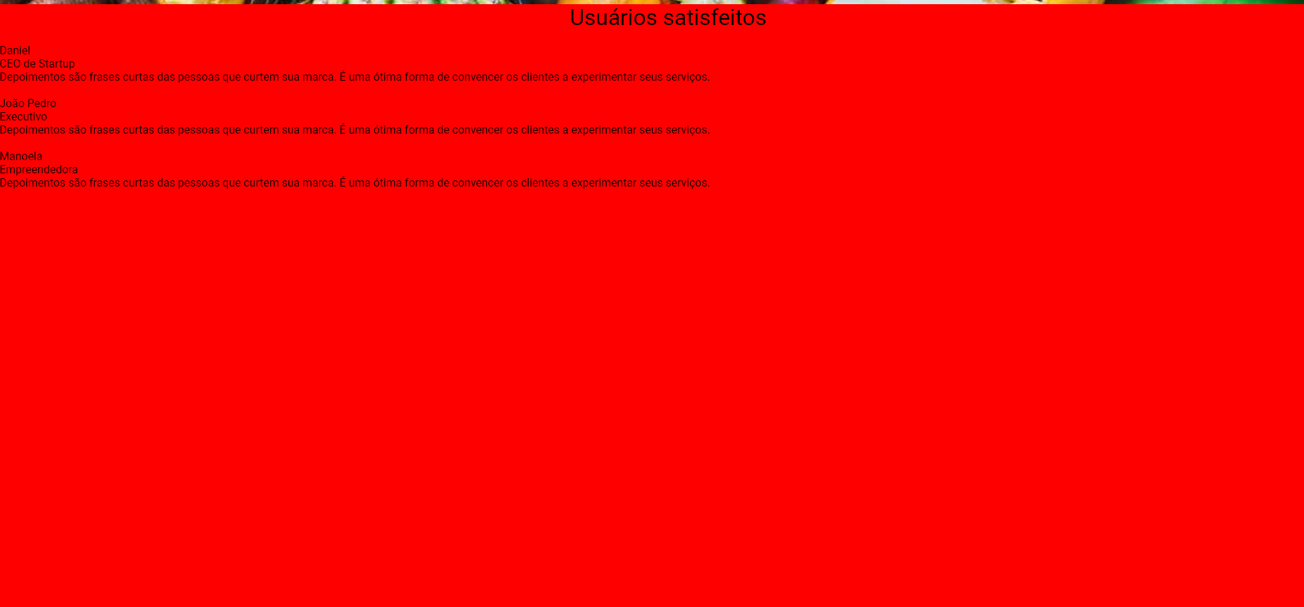

**Nesta parte de “Usuários satisfeitos” contem depoimentos de usuários satisfeitos com a plataforma.**

**MENU DE OPÇÕES**

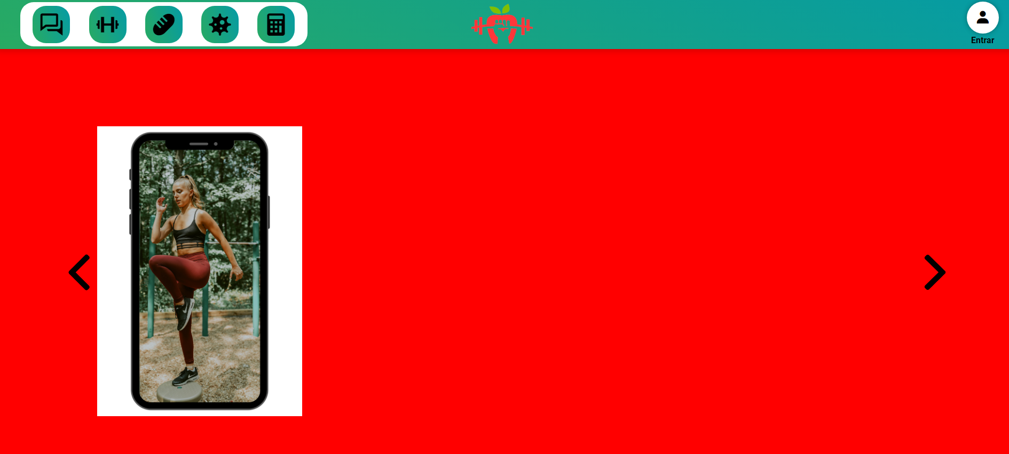

**No menu no canto superior esquerdo o usuário poderá clicar em cinco botões diferentes, sendo eles: o de “Doenças”, onde será realocado para a pagina de doenças, o de “Alimentos”, sendo realocado para a página de alimentos, o de “Fitness” sendo levado a pagina de exercicios, o da “Calculadora”, sendo levado para a pagina da nossa calculadora de calorias, e o ultimo botão o de “Social”, ele levará para a página da nossa area social.**

**PÁGINA DE FITNESS**

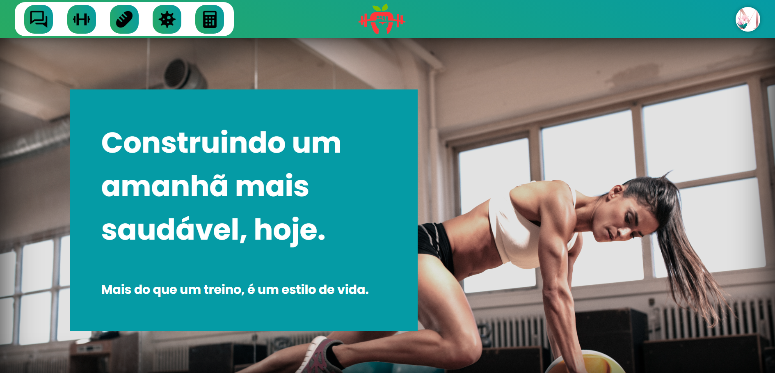

**Ao acessar o botão da página “fitness” o usúario sera redirecionado para a página acima, que começa com a imagem e frase motivadora.**

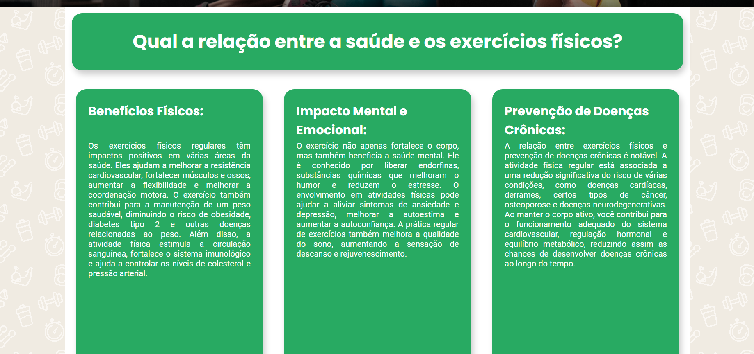

**Ao descer a página o usuario poderá ver as informações acima sobre “Qual a relação entre a saúde e os exercicios fisicos?”.**

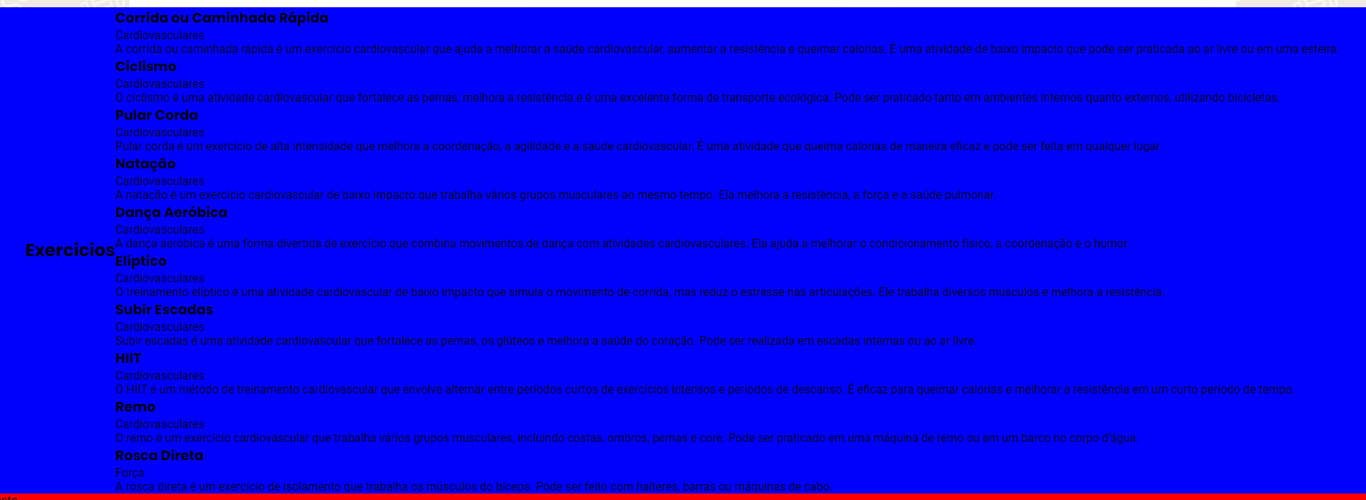

**Os exercicios recomendados aparecem nesta parte.**

**PAGINA DA CALCULADORA DE CALORIAS**

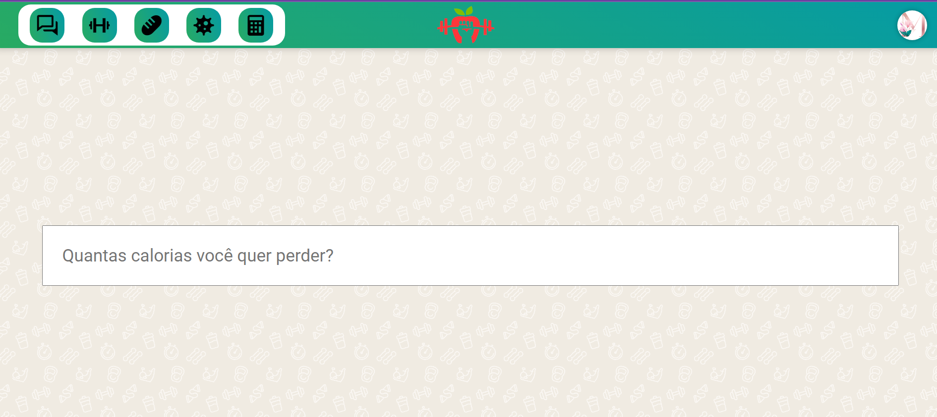

**Aqui na pagina da calculadora o usuario pode escolher os alimentos que ele ingeriu ou fazer uma simulação de quantas calorias ele iria comer, e assim descobrir quantas calorias ele irá ou iria ingerir.**

**PÁGINA DE CADASTRO**

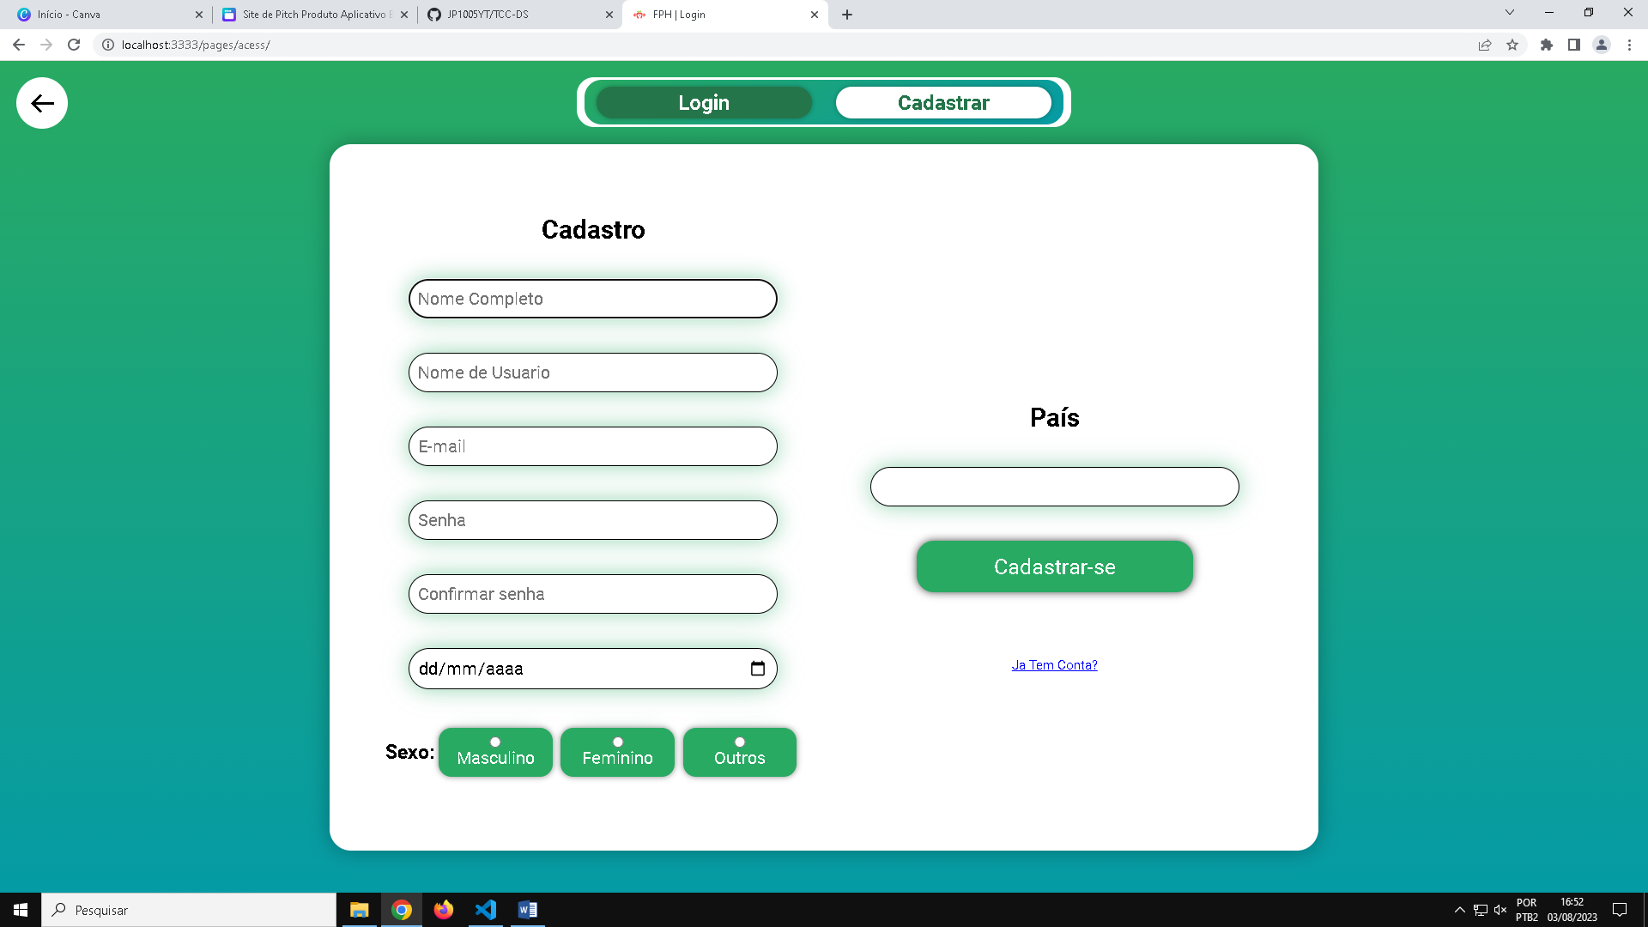

**Pagina de cadastro onde o usuário deve cadastrar seus dados pessoais digitando-os dentro de cada caixinha, e em seguida ao clicar no botão “Cadastrar-se”, o usuário é levado em seguida para a página de login.**

**PÁGINA DE LOGIN**

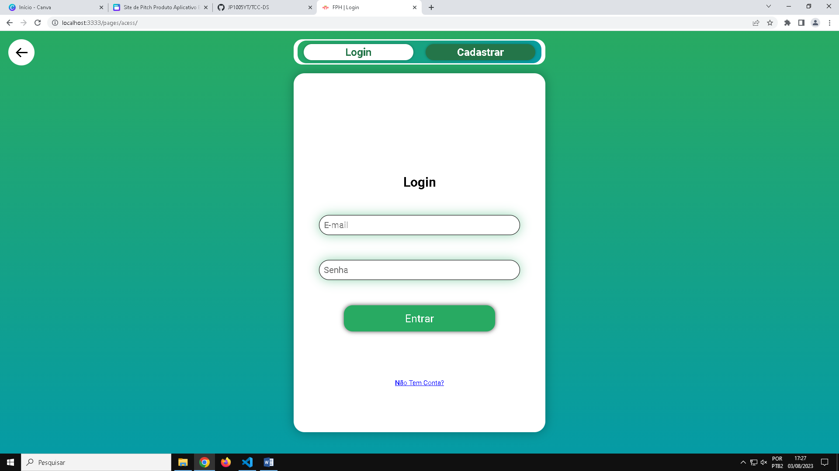

**Página de login, onde o usuário deve colocar o e-mail e a senha cadastrados anteriormente para poder entrar em sua conta, e em seguida clicar no botão “Entrar” que o levará novamente até a página inicial.**

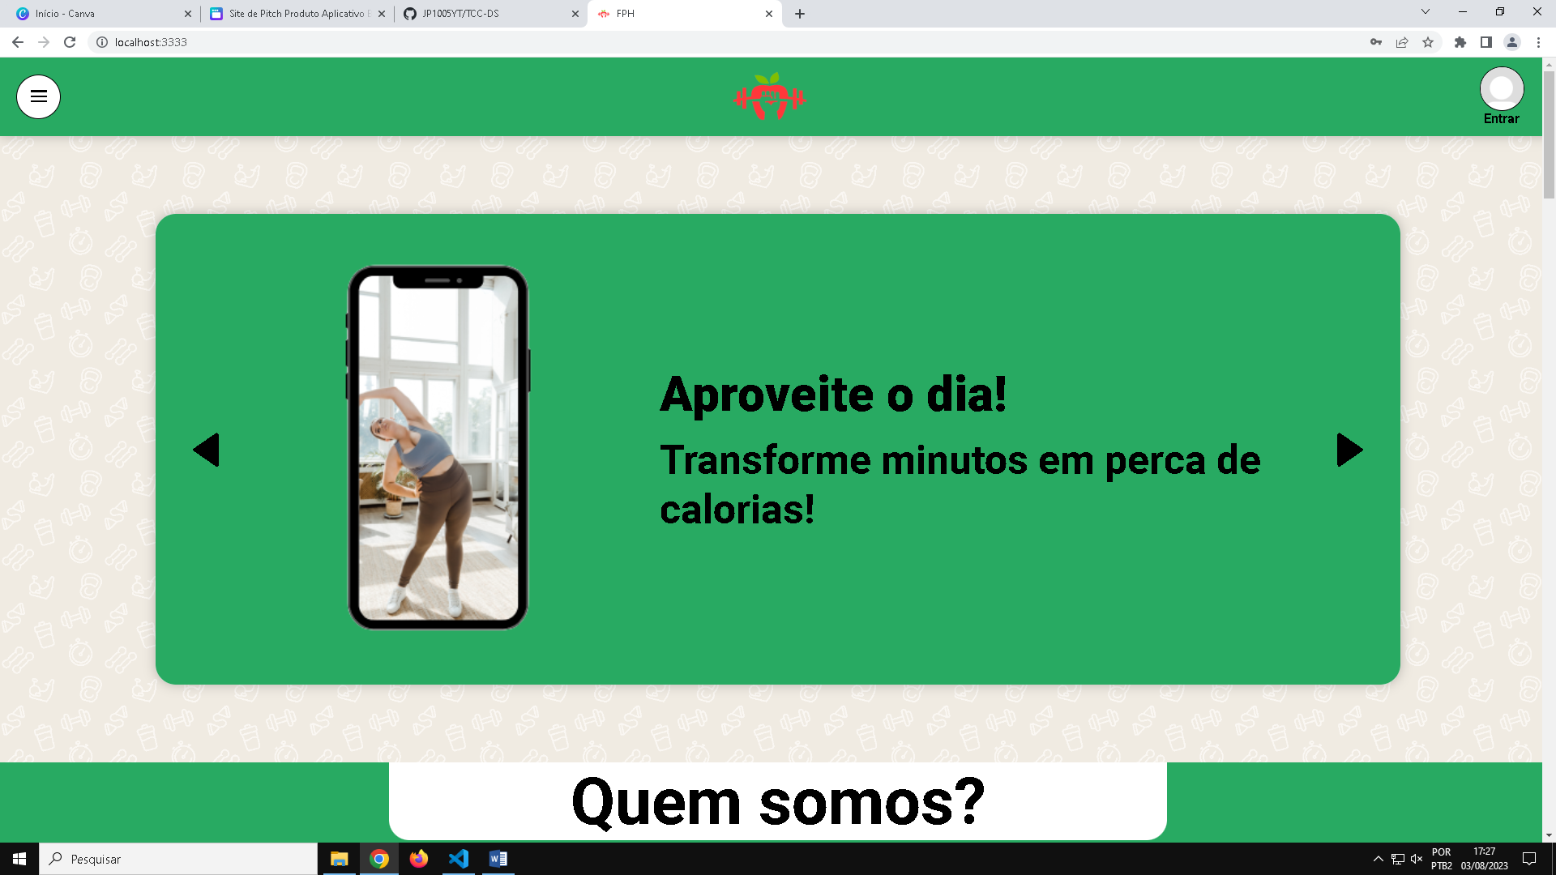

**Após voltar novamente para a página inicial o usuário pode clicar no canto superior direito onde poderá ir para o perfil do usuário.**

**PERFIL DO USUÁRIO**

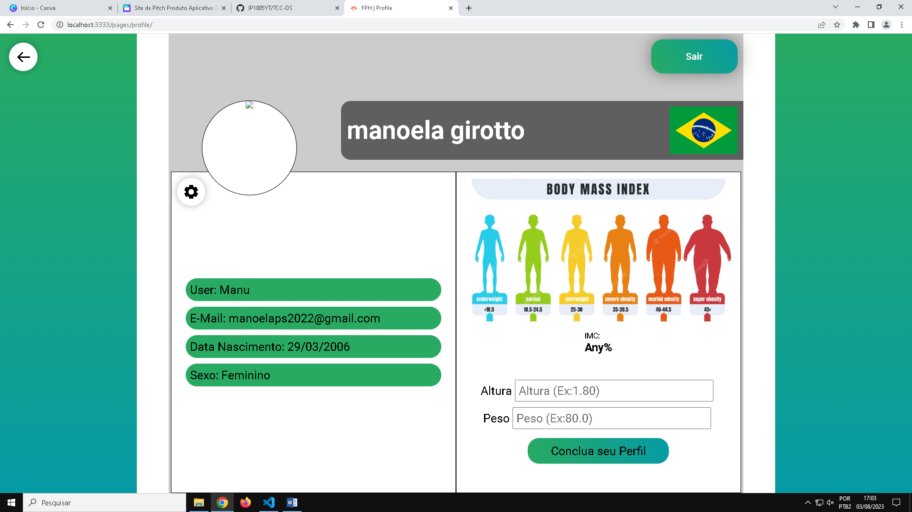

**Ao acessar o perfil pela primeira vez o usuário terá acesso aos dados cadastrados e poderá preencher os seus dados de altura e peso, cujo após clicar no botão “conclua seu perfil” após escrever as informações de peso e altura na caixa de texto, irá ser calculado o IMC do usuário, mostrando se a massa corporal do usuário está acima, abaixo, ou normal.**

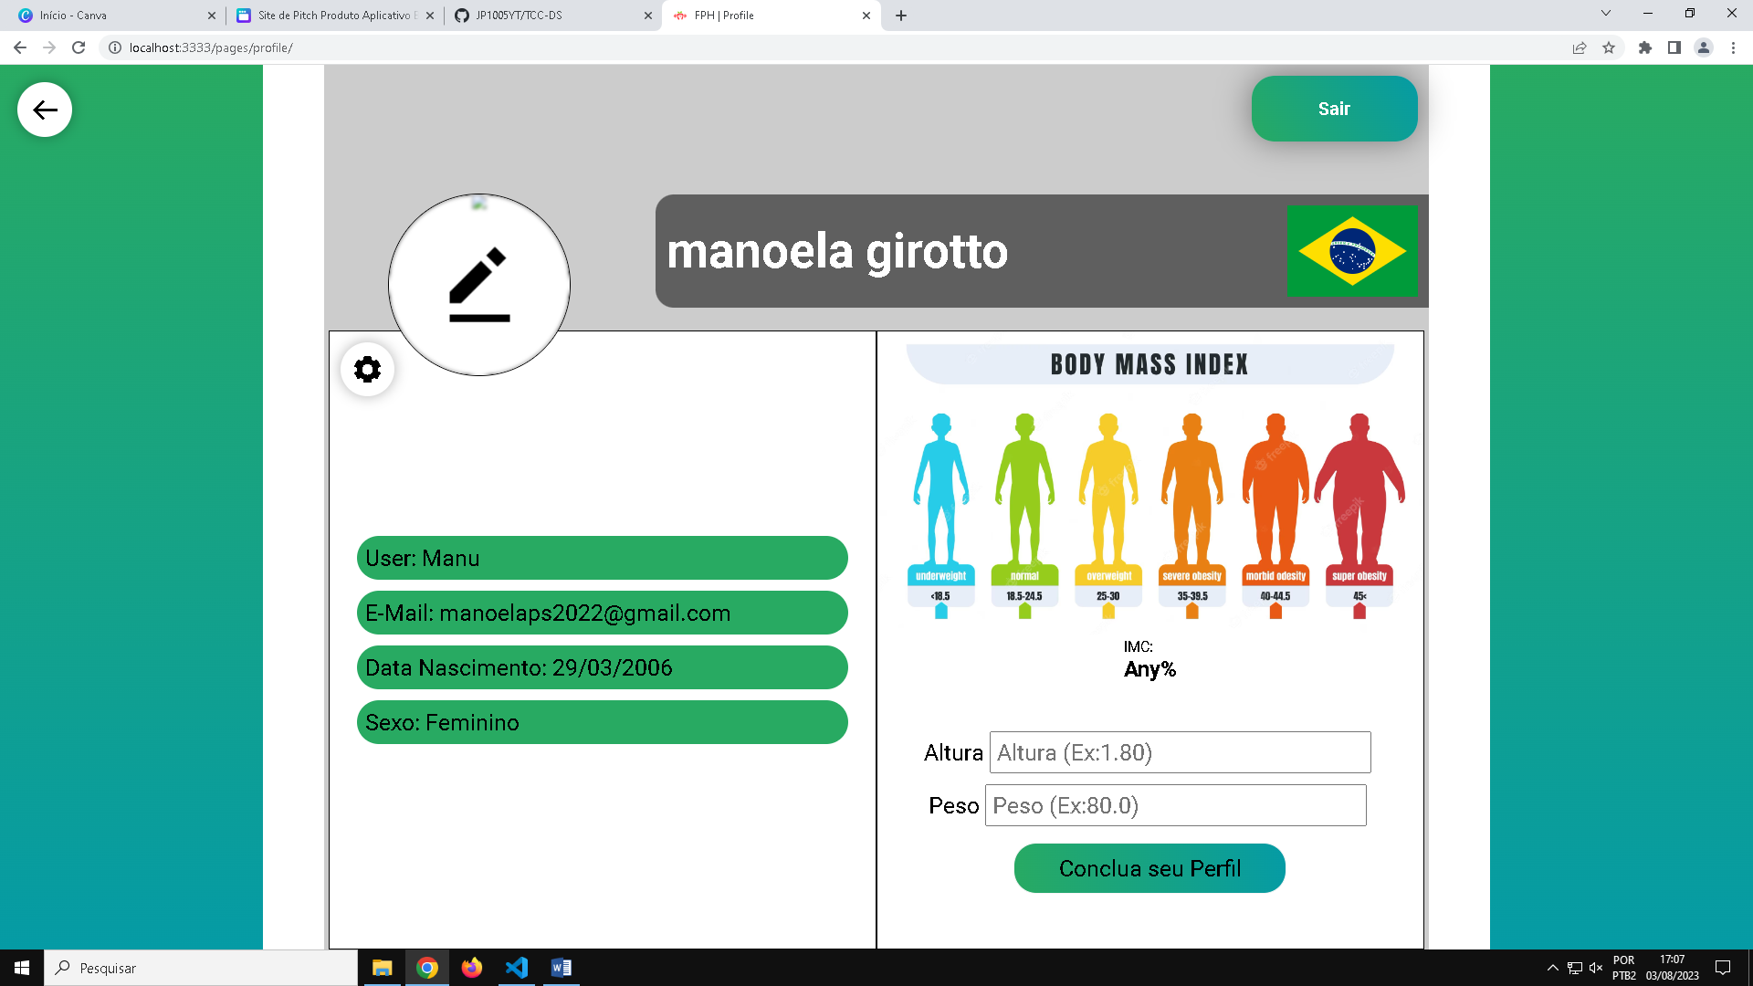

**Além disso o usuário pode colocar uma foto de perfil ao clicar no circulo ao lado esquerdo do nome do usuário.**

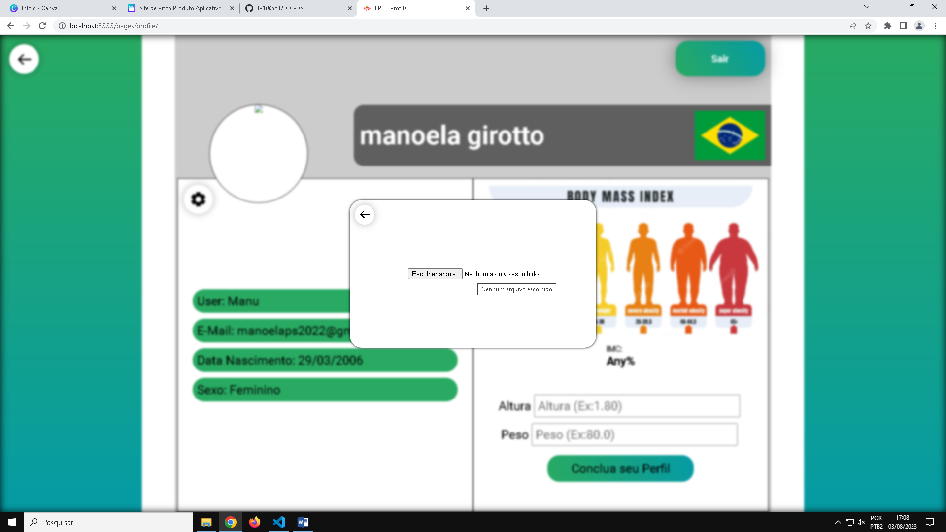

**Nesta tela o usuário deve clicar em escolher arquivo e clicar na imagem desejada para colocar como foto de perfil.**

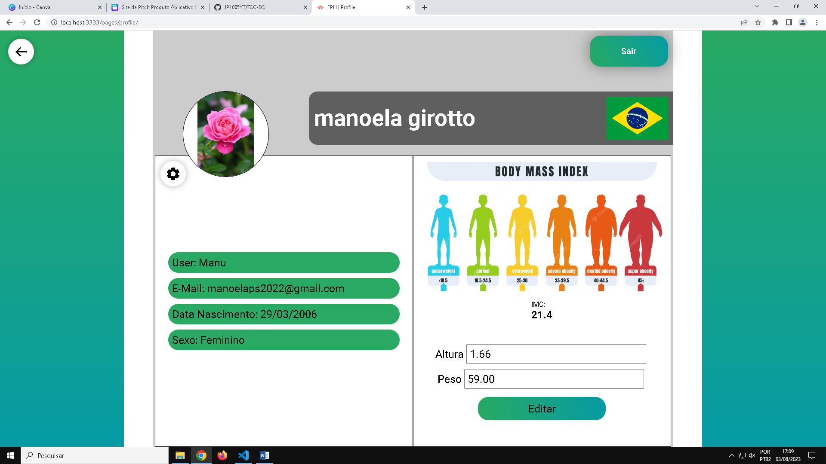

**Assim ficando um perfil personalizado de acordo com o que o usuário desejar, e caso deseje sair de sua conta, basta o usuário clicar no botão verde no canto superior direito escrito “Sair”, e assim ele será desconectado de sua conta.**

**AREA SOCIAL**

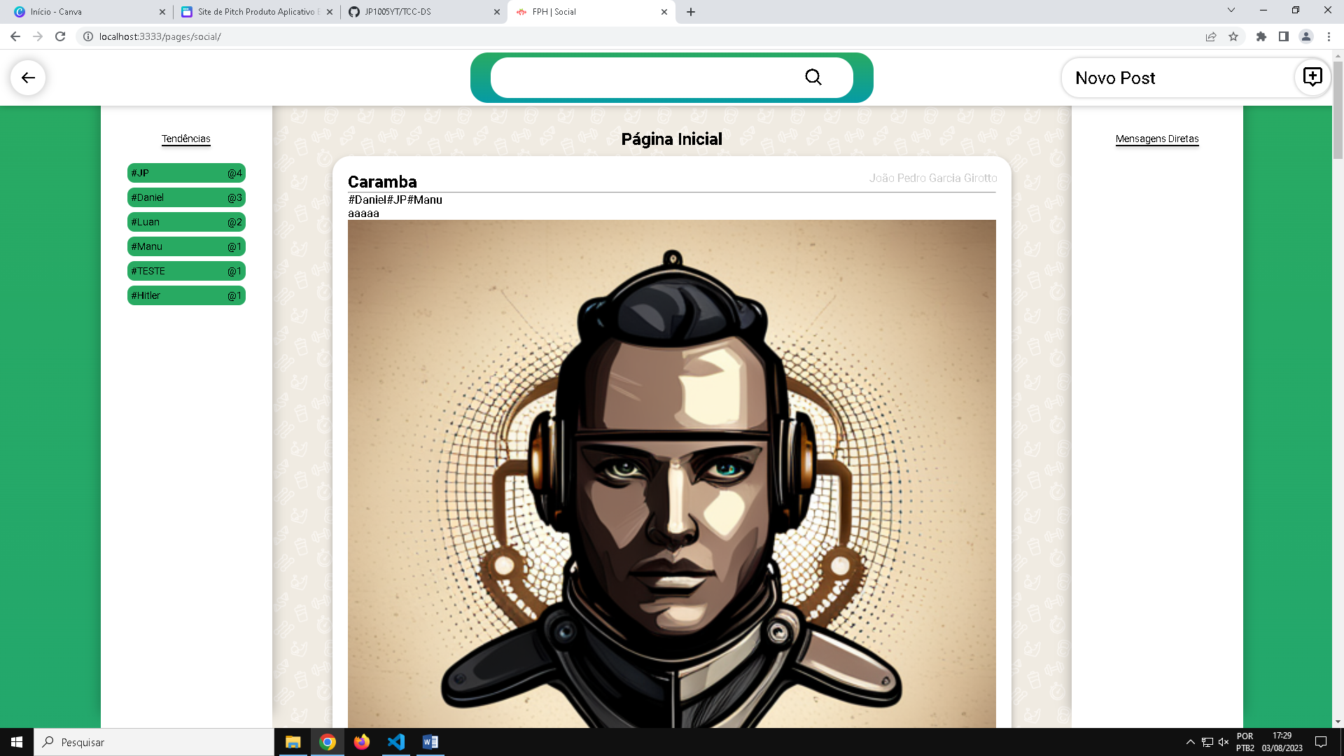

**Após clicar no botão “Social”, no menu de opções o usuário é direcionado a área social, onde ele poderá ver os posts de outros usuários, assim como poderá postar um post também, poderá visualizar as hashtag que estão em alta através do ranking no lado esquerdo chamado “tendencias”, na página principal da área social, o usuário também terá acesso a uma barra de pesquisa no superior da página, onde ele poderá buscar por um post desejado clicando na lupa após digitar. No canto superior direito o usuário poderá criar e postar um novo post, clicando no botão “Novo Post” e ainda no lado direito é possível ver as “Mensagens Diretas”, onde após conversar com outro usuário ficará disponível para visualizar as mensagens já enviadas, e poder enviar novas.**

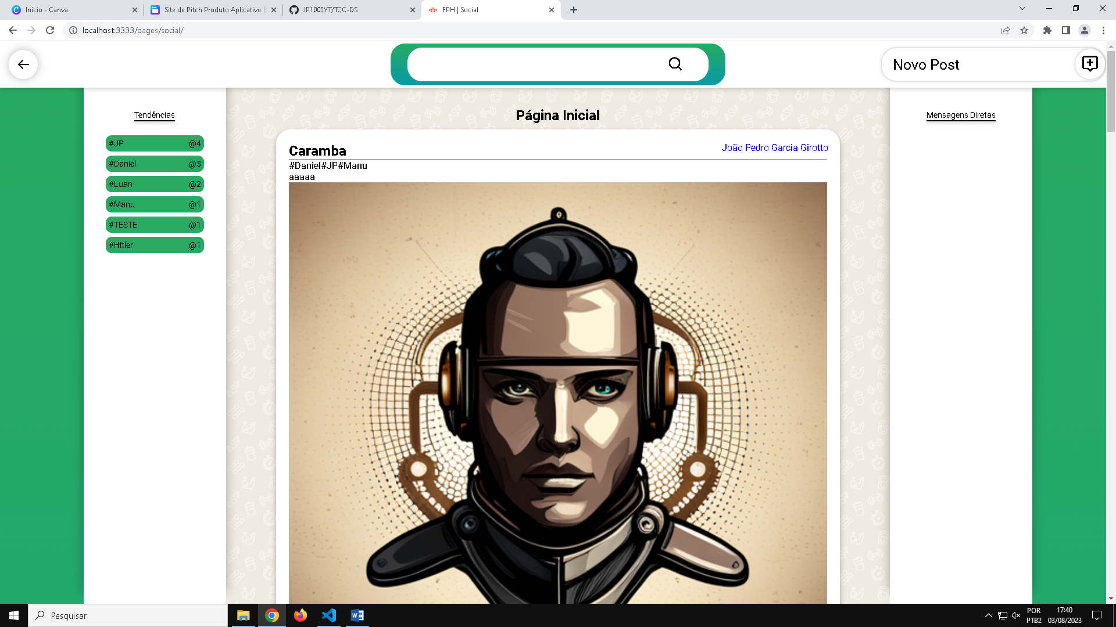

**Ao clicar no nome do outro usuário que fez um post, o usuário é direcionado ao perfil do usuário desejado.**

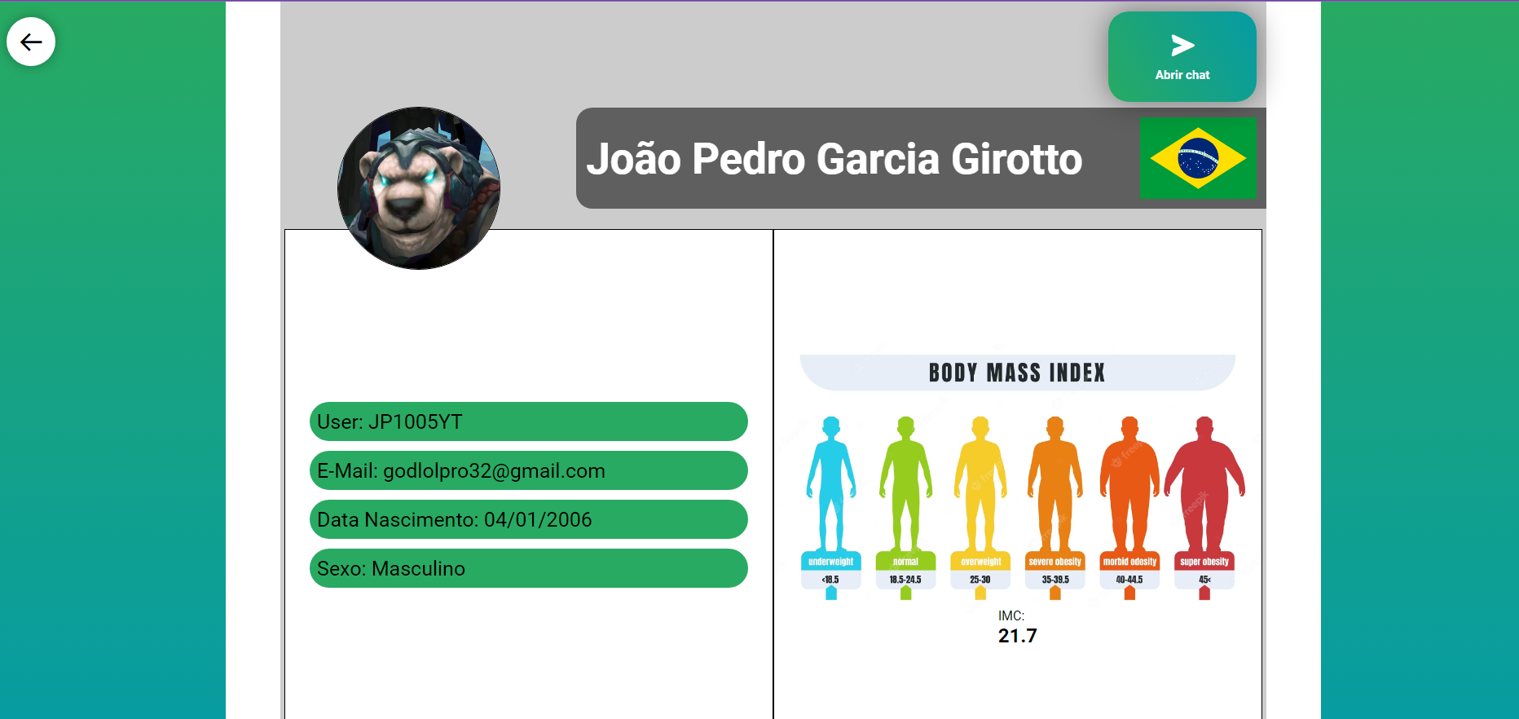

**Exemplo de um perfil de outro usuário.**

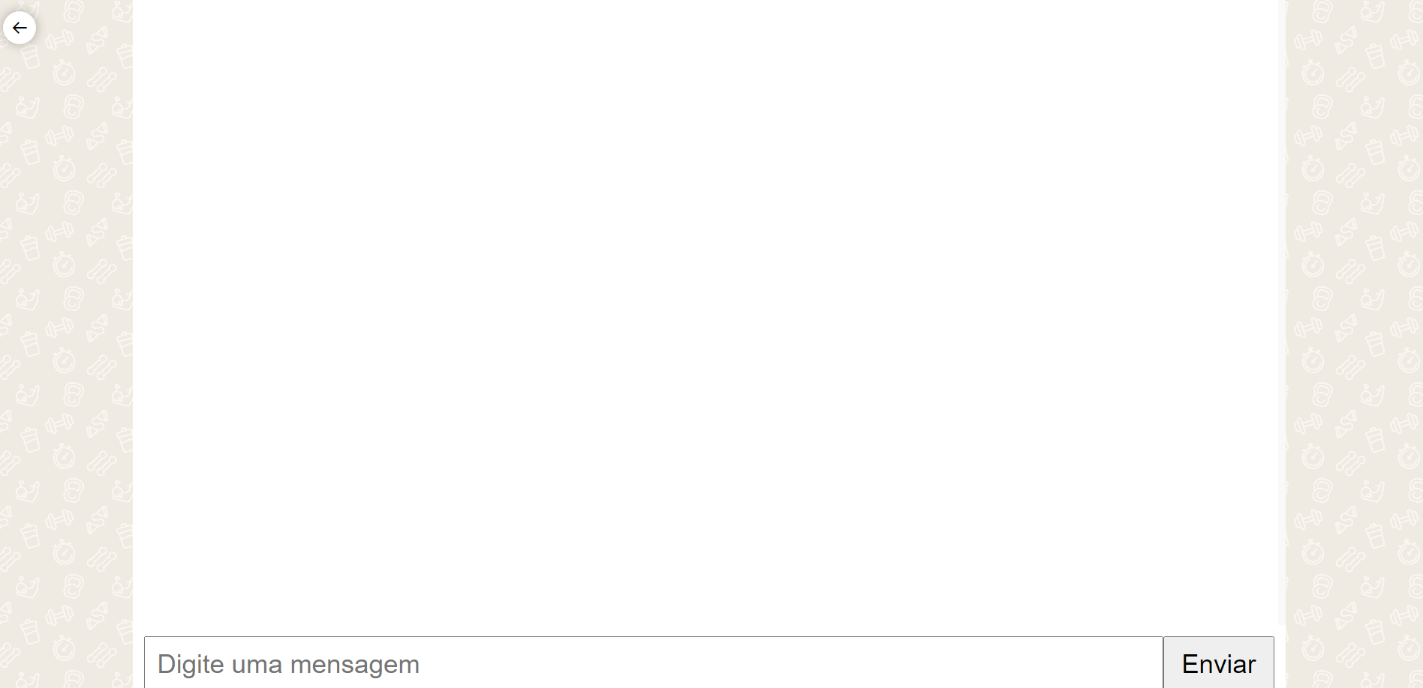

**Caso o usuário clique em “Abrir chat” no perfil de outro usuário ele será redirecionado para o chat acima, onde ele poderá mandar mensagens para aquele usuário separadamente.**

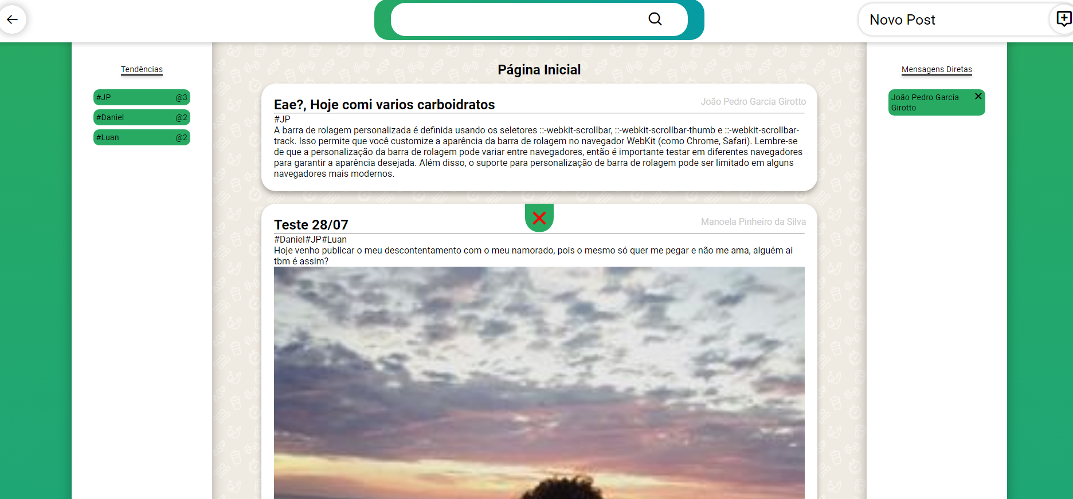

**Após iniciar uma conversa com um usuário essa conversa ficara aberta em “mensagens diretas” na lateral direta.**

**NOVO POST**

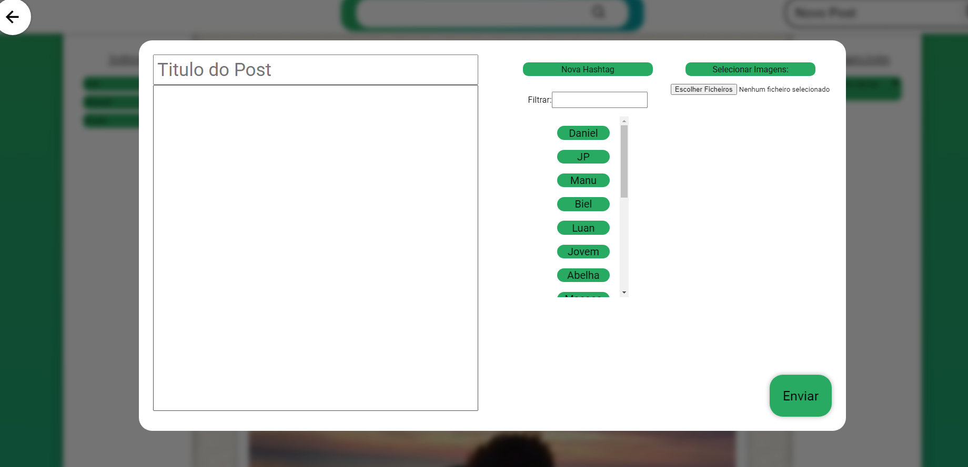

**Ao clicar em “novo post” o usuário ira se deparar com a tela acima, onde poderá digitar o conteúdo de seu post, e o titulo na lateral esquerda, na parte “nova hashtag” o usuário poderá criar uma hashtag nova ou utilizar as que já existem, que ficam em baixo, e ele pode filtrar a hashtag desejada no “filtro”, já na lateral direita o usuário pode selecionar uma imagem de seu dispositivo para postar juntamente com o texto, após realizar as etapas anteriores desejadas basta o usuário clicar no botão “enviar”.**

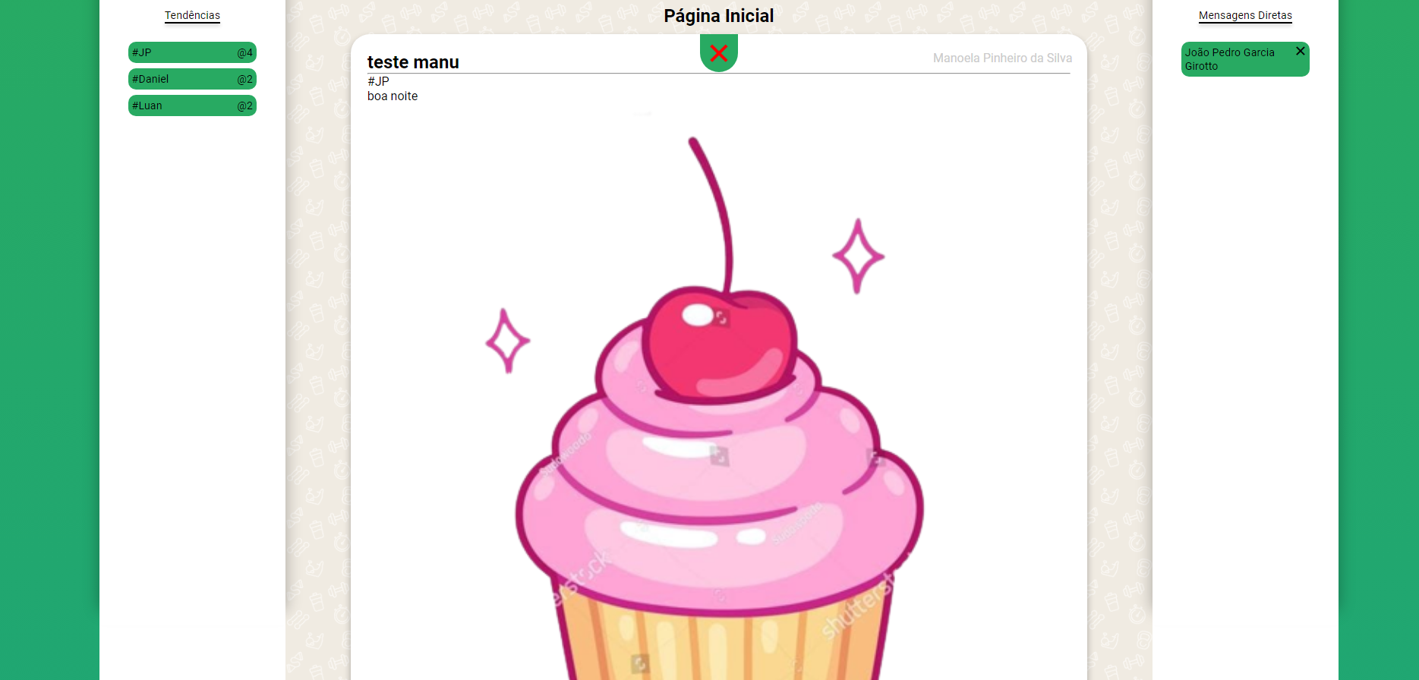

**Assim o post será postado, e caso decida deletar o post, basta clicar no x vermelho em cima do post, onde aparecerá uma confirmação se o usuário realmente deseja deletar o post, caso aperte o “ok”, o post será deletado, caso aperte o “cancelar” o post continuará lá.**